親愛的忠孝國中家長您好，歡迎您參加本校110年9月17日(五)晚上的班親會，當晚的活動流程請您參考班親會手冊第一頁。為了協助您能順利進入Meet 會議室與導師進行親師交流，建議您可以依照下列步驟進入線上會議室:
- 使用桌機
(1)請先登入學生的Google 教育帳號及密碼/ 或是您個人的Google帳號及密碼
(2)輸入班級會議室網址 (可至忠孝國中網頁班親會→「各班會議室Meet連結」查詢)
(3)點選立即加入，即可進入會議室，提醒您進入會議室後先請關閉麥克風。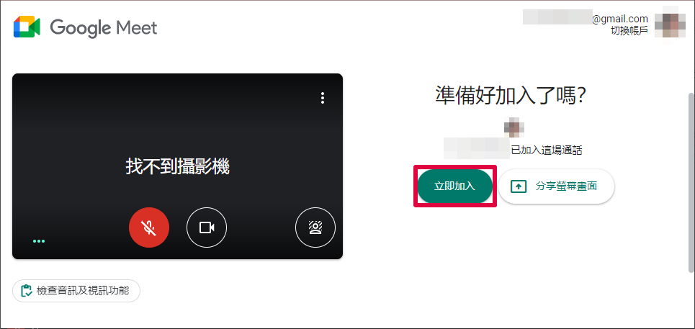

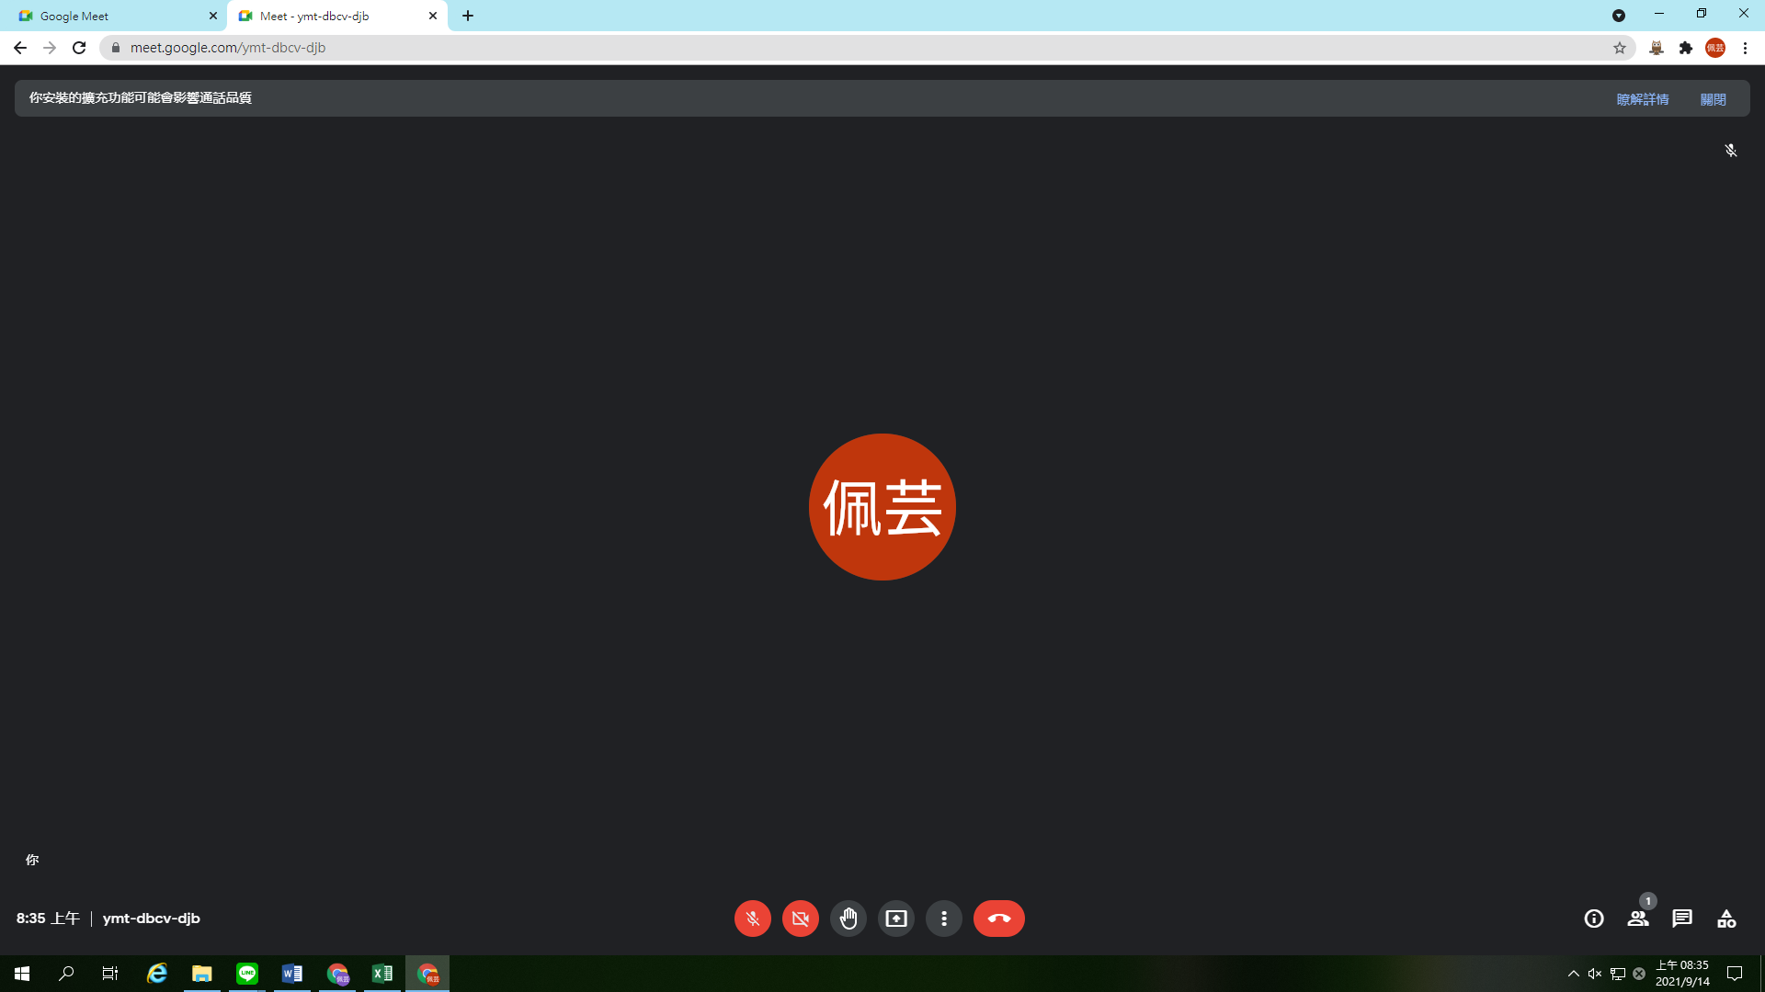
進入會議室後，請關閉麥克風喔!!!

- 使用手機或平板
- (1)請先登入學生的Google 教育帳號及密碼/ 或是您個人的Google帳號及密碼
(2)直接掃QR CODE或輸入會議代碼(可至忠孝國中網頁班親會→「各班會議室Meet連結」查詢)
(3)點選立即加入，即可進入會議室，提醒您進入會議室後先請關閉麥克風。

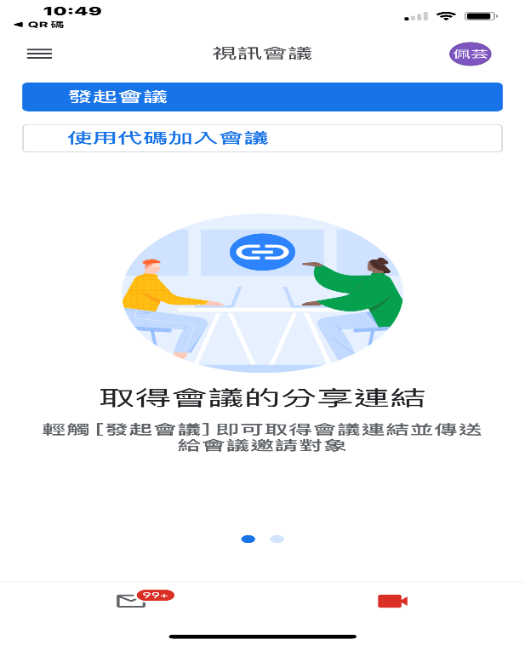
(2)
(1)
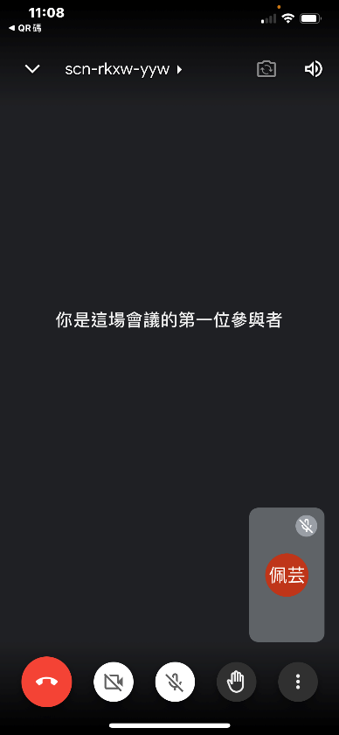
進入會議室後，請關閉麥克風喔!!!
(3)

＊若您當晚有任何問題，歡迎電洽輔導室 06-2670495*150/151/152或導師。

忠孝國中

